解析几何压轴题解法技巧
例1.已知椭圆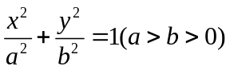的右焦点为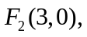离心率为，
- 若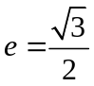，求椭圆的方程；
- 设直线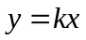与椭圆相交于两点，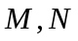分别为线段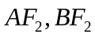的中点.若坐标原点在以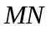为直径的圆上，且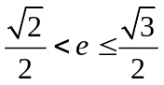，求的取值范围。

例2.已知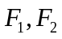为双曲线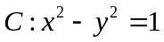的左右焦点，点在上，若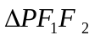的面积为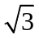，求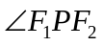

例3.设为双曲线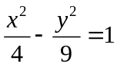上的两个动点，满足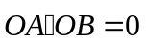
- 求证：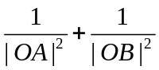为定值；
- 动点在线段上， 满足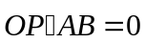，求证：点在定圆上。

